|  |
| --- |
| 디지털경영론 (001) 기말과제 : 미래주가예측  - CJ제일제당을 중심으로 - |



4조

16010057 전현지

16010088 민장태

16012993 이준희

**1. 개요[1]**

**1.1 기업 정보**

CJ제일제당은 1953년 제일제당공업주식회사로 출범한 이래 60여 년 동안 소재식품에서 가공식품으로 사업영역을 넓히며 식품산업의 발전을 이끌어 왔다. CJ제일제당은 2007년 9월 1일자로 CJ 주식회사에서 기업 분할되어 식품과 생명공학에 집중하는 사업회사로 새롭게 출발하였으며, 이를 통해 사업 부분에 핵심역량을 집중해 국내 1위 식품회사의 위치를 공고히 하고 있다.

주요 사업의 내용은 설탕, 밀가루, 식용유, 조미료, 장류, 육가공식품, 신선식품, 쌀가공식품, 냉동식품, HMR 등을 생산ㆍ판매하는 식품사업, 동물사료, 아미노산 등을 생산ㆍ판매하는 바이오사업, 국내물류사업, 국제물류사업, 컨테이너사업, 택배사업, 건설사업 등을 주된 사업부문으로 하는 물류사업 등이다.

**1.2 기업 연혁[2]**

2018.06 글로벌 BIO 사업 매출 2조원 돌파

2017.12 햇반 연간 판매량 3억개 돌파

2017.10 ‘2018 평창 동계올림픽대회’ 공식 후원사 선정

2017.09 베트남 통합식품생산기지 건설

2016.10 ‘비비고’ 만두로 국내 1위에 이어 美 시장 1위

2016.03 미국 식품 R&D센터 개관

2015.09 다우존스 지속가능경영지수 아태지역 기업 편입

2015.05 이탈리아 밀라노 엑스포 한국관 참가

2014.10 김치추출유산균 ‘CJLP 133’ 특허 출원

2013.10 세계축산학회서 세계 최초 친환경 발효공법 ‘L-메치오닌’ 공개

2013.01 2012년 식품업계 최초 매출 7조 돌파

2010.08 세계 최대 생산규모 천일염 생산공장 준공

2009.10 생명공학연구원과 친환경 BIO 연구 업무협약 체결

2007.09 CJ주식회사 기업 분할 사업 회사 ‘씨제이제일제당 주식회사’ 출범

2002.04 핵산 세계일류상품 선정

2000.12 동물용 사료첨가제 쓰레오닌 출시

1999.12 BIO 사업부문 신설 및 생산기술센터 설립

1996.12 햇반 출시

1994.05 ‘녹농균백신’ 세계 최초 개발

1991.12 국내 식품업계 최초 매출 1조원 달성

1991.11 생활화학 사업 시작

1982.11 인터페론 대량생산 기술개발 성공

1980.12 식품업계 최초로 수출 1억달러 돌파

1979.09 식용유 사업 시작

1979.08 최초 핵산(IMP, GMP) 제조방법 개발

1978.03 식품 연구소 설립

1977.12 핵산복합조미료 ‘아이미’ 출시

1975.11 ‘다시다’ 생산 개시

1973.11 사료사업 시작

1962.03 설탕 첫 수출

1958.04 제분 사업 시작

1953.08 제일제당공업주식회사 설립

**1.3 사업 개요**  
**1) 식품 사업**

식품 사업은 1인 가구수 및 여성 근로자 증가 등 전반적인 시장트렌드 변화에 따른 성장이 지속되고 있다. 이에 CJ제일제당은 건강과 편의 추구라는 사회적 트렌드와 고객의 니즈를 충실히 반영한 가공식품을 지속적으로 출시하고 있으며, 고급화 되어가는 소비자 트렌드에 맞춰 프리미엄화 전략을 적극 추진하여 뛰어난 맛과 품질, 강력한 브랜드 파워를 갖춘 국내 종합식품회사 1위의 자리를 공고히 하고 있다.

경기둔화에 따른 소비심리 위축, 경쟁확대 등 외부 영업환경 악화라는 악재에도 불구하고, 지속적인 R&D투자와 제조기술력을 바탕으로 소비자 트렌드를 반영한 HMR 신제품 개발 및 제품 프리미엄화 등을 통한 브랜드력 강화를 지속했다. 이에 CJ제일제당의 가공식품 사업은 쌀가공, 냉동, 김치 등 주력 제품의 시장지배력 확대로 고성장을 지속하고 있다.

뿐만 아니라, 한국 문화의 세계화 트렌드에 발맞춰 한국 음식의 글로벌화, 현지화를 통해 미국, 중국, 베트남 등 해외 식품시장 진출을 확대해 나가고 있다. 이를 위해 '비비고' 브랜드를 국내 및 글로벌 대형 브랜드로 육성하고 있으며, 미국 전국적 사업 인프라를 확보한 냉동식품 가공업체 'Schwan's Company'를 인수하여 명실상부한 글로벌 기업으로 도약하고 있다.

소재식품 사업은 성숙산업으로 설탕, 밀가루, 대두유 등 주력 시장의 내수 수요는 감소하는 추세에 있다. 생활필수품이라는 산업특성상 수요탄력성이 낮고 경기변동에 크게 영향을 받지 않으나, 국제 곡물가 (원당, 원맥, 대두) 및 환율 등락으로 인해 원가등락의 기복이 있다.

**2) 바이오 사업**

CJ제일제당의 바이오 사업은 세계 최고 수준의 발효 및 정제 기술을 기반으로 핵산, MSG, 알지닌 등 식품첨가제(Food Additive)와 라이신, 쓰레오닌, 트립토판, 발린, 메치오닌, 식물고단백 등 사료첨가제(Feed Additive) 부문을 영위하고 있다.

1964년 김포공장에서 생산을 시작하여, 현재 인도네시아, 중국, 브라질, 미국, 말레이시아 내 현지 공장에서 제품 생산 후 전세계에 판매하고 있다. 2017년에는 SPC(농축대두단백) Global 1위 업체인 셀렉타 인수와 회사 내 발효대두박 사업 이관을 통해, 사료용 어분대체 단백원료인 식물고단백사업에 진출했다. 고생산성 균주를 개량하고 고효율 발효공정기술을 도입하는 등 지속적인 R&D 기술역량 및 생산성 향상을 통한 원가 경쟁력 강화에 집중해 온 결과, 라이신, 핵산, 트립토판, 발린 부문에서 각각 세계 1위의 위상을 이어오고 있다.

생물자원 사업은 고수익 중심 사료혁신제품 개발 및 생산성 기반의 축산 사업확장을 중점적으로 전개하며 동남아 지역 위주의 글로벌 전략을 실행하고 있다. 해외 시장에서 글로벌 기업들 간의 경쟁이 심화되고 있으나 동남아 국가들의 소득수준 향상에 따른 육류소비 증가 및 당사의 공격적 거점 확대로 지속적인 매출성장을 기록했다. 한편 국내 생물자원 사업은 사업의 전문성을 제고하고 역량을 집중하여 기업가치를 극대화하고자 2019년 7월 물적분할을 통해 분할 신설법인인 '씨제이생물자원 주식회사'를 출범했다. 미·중 무역갈등과 영·EU 무역협상 갈등, 미·이란 군사적 긴장 심화 등 대외 경제환경 변화와 코로나19의 확산으로 시장의 변동성이 다소 높아질 전망이다. 국내 경제성장률 전망 하향조정에 따른 경기 부진 우려 및 시장 불안 확산 또한 시장의 변동성에 영향을 미칠 것으로 예상된다.

**3) 물류 사업**  
[CL 사업부문]

CL(Contract Logistics, 계약물류) 사업부문은 육상 및 해상 등 여러 분야에서 전국네트워크 구축을 통해 운송의 합리화를 추진하여 고객의 요구에 부응하며 축적된 안정성, 합리성, Know-How를 바탕으로 최상의 서비스와 최적의 물류 Cost를 통한 물류 품질의 질적 향상과 서비스 극대화에 중점을 두고 있다. 이러한 CL사업은 생산업체와 단일 혹은 복수의 제3자간에 일정 기간 동안 일정 비용으로 일정 서비스를 상호 합의 하에 위탁 수행하는 TPL(Third Party Logistics, 제3자 물류)사업, 정부에서 부두 개발을 위한 민자를 유치하고 민자 참여사에 부두 운영권을 부여하는 방식으로 터미널 운영사를 선정하여 터미널을 운영하는 항만하역사업, 중량물 및 원자재의 해상운송, 기타 부가사업 등으로 이루어져 있다.

[택배 사업부문]

국내 소매시장에서 온라인 쇼핑은 대형마트, 백화점등 기타 매체에 비해, 빠른 성장율을 보이고 있으며, 거래액 비중도 점차 확대되고 있습니다. 이에 따라 오프라인 대형 유통업체도 대규모 물류센터 건립을 진행하는 등 온라인 시장선점을 위해 발빠르게 대응하고 있다. 더불어 상품에 대한 구성과 가격 차별성이 축소됨에 따라, 유통업체들은 좀 더 빠르고 차별화된 배송서비스 향상에 힘쓰고 있다.

이처럼, 온라인 쇼핑 시장의 성장으로 택배시장 규모는 지속적으로 확대되고 있다. 합리성과 편리성을 추구하는 소비자의 특성상 오프라인에서 구매하던 상품들을 온라인에서 구매함에 따라, 택배산업은 앞으로도 지속적으로 성장할 것으로 예상되며, 새벽배송, 당일반품 등 배송 서비스의 차별성과 늘어나는 물량을 안정적으로 처리 가능한 인프라 확보가 가장 중요한 경쟁우위 요소로 판단된다.

[글로벌 사업부문]

글로벌 사업부문은 해외사업, 포워딩사업(항공/해상/프로젝트)으로 구분된다.

해외사업은 국내와 동일하게 전 물류 영역을 수행하는 종합물류 사업자를 지향하고 있으며, 전략 화주 및 성장 산업군을 Target으로 하여 끊임없이 사업영역의 확대를 추진하고 있다. 2020년 1분기말 기준 중국, 동남아, 미국, 중남미, 유럽 등 전세계에 걸쳐 35개국 127개 법인을 운영하고 있으며 CL 사업, 포워딩 사업, 로컬택배, 철도운송, 국제특송, 프로젝트 물류, 항만 사업 등을 활발하게 전개하고 있다.

포워딩사업은 항공기로 화물을 운송하는 항공 포워딩과 선박을 이용한 해상 포워딩으로 구분되며, 해상 포워딩은 전용 선박을 이용한 컨테이너 운송과 건설자재, 석탄, 곡물 등 비정형의 품목을 운반하는 벌크 화물 운송으로 구분할 수 있다. 또한 선박과 항공기, 항공기/트럭 등 다양한 운송 수단을 결합시키는 복합 운송 서비스가 있으며, 건설사의 건설 자재나 중공업의 화학 또는 발전 설비 등 초중량물을 최종 도착지까지 통관/하역/운송을 책임지는 프로젝트 화물 운송 서비스도 제공하고 있다.

[건설 사업부문]

건설 산업은 타 산업을 간접적으로 지원하여 경제성장을 뒷받침하는 보완적 산업으로서 타 경제 부문에서의 투자수요, 정부의 사회간접자본 정책 및 경기 정책에 크게 좌우되는 사업이다. 또한 특정한 토지를 바탕으로 노동, 자본, 자재와 경영관리 등의 생산 요소들을 결합하여 국민생활의 근간을 이루는 주택의 건설에서부터 도로를 비롯한 각종 산업기반 시설의 건설 그리고 국토개발 및 국제적 개발사업에 이르기까지 광범위한 고정자본의 형성 및 사회 간접 자본시설의 확충을 직접적으로 담당하는 국가경제의 기간산업이다. 뿐만 아니라 타 산업에 비해 다수의 생산 주체가 참여함으로써 가치창출, 고용유발 등 경기부양의 효과가 크기 때문에 침체된 경기를 활성화하는 견인차 역할을 담당하고 있다.

**1.4 주요 현황**

**1) 주요 제품 시장점유율**  (단위: %)

|  |  |  |  |
| --- | --- | --- | --- |
| 주요제품 | 제 14기 1분기 | 경쟁사 | 비고 |
| 설탕 (가정용) | 81 | 19 | 1위 |
| 대두유 (가정용) | 43 | 57 | 1위 |
| 다시다 | 81 | 19 | 1위 |
| 육가공 (캔 햄) | 58 | 42 | 1위 |

(*1) 2020년 3월 말 기준  
(*2) 상기 식품 부문 품목별 시장점유율 현황은 소매점 경로 매출 합으로, 2020년 3월 기준 닐슨코리아에서 조사한 결과를 토대로 내부적으로 작성한 자료임

(*3) 물류업은 그 범위가 포괄적이고 공식적인 기관의 통계자료 미발간으로 국내 시장의 통계자료 산출이 어려우며, 현재 3자물류 대표기업으로는 당사와 한진, 동부, 동방, 세방 중심으로 형성되어 있고, 국내택배 업계의 경우는 당사와 롯데택배, 한진택배 등이 전체 택배시장을 실질적으로 주도해 나가고 있음

**2) 주요 제품 등의 현황** (단위 : 백만원)

| 사업부문 | 매출유형 | 품   목 | 매출액(비율) |
| --- | --- | --- | --- |
| 식품 사업부문 | 제품/상품 | 설탕, 밀가루, 식용유 등 | 2,260,560 (39%) |
| 바이오 사업부문 | 제품/상품 | 아미노산 등 | 1,221,153 (21%) |
| 물류 사업부문 | 서비스 | 운송, 하역,건설 등 | 2,349,229 (40%) |

(*1) 2020년 3월 말 기준

(*2) 부문간 내부매출액 제외 (연결 기준)

**1.5 분석 목표**

우리는 최근 국내외 경제 환경 변화(ex. COVID-19의 장기화로 인한 언택트 산업의 급성장, 온라인 유통기업의 급증)를 모두 고려하는 미래주가예측모델을 개발하고자 했다. 이를 위해 CJ제일제당의 주가를 포함한 경쟁사주가, 택배물동량 등의 데이터를 수집하여 시계열분석기법인 ARIMA와 단순지수평활분석을 실행했고, 그 결과 2020-4분기의 미래주가를 예측할 수 있었다. 또한, 단순회귀분석과의 결과값 비교를 통해 미래주가예측에 더 적합한 모형은 무엇인지 도출했다.

**2. 변수 설정 및 모델링**

본 레포트에서는 CJ제일제당의 2020년 4분기 주가예측을 위한 분석자료로서 포털사이트 네이버 금융(https://finance.naver.com/)을 이용해 2018년 1월 2일부터 2020년 9월 29일까지 약 3년간의 CJ제일제당을 포함한 경쟁사 3사(대상, 한진, 팜스토리)의 일별주가 데이터를 사용했다. 추가적으로 CJ제일제당의 재무상태표 및 손익계산서, 한국물류협회 등을 이용하여 데이터를 수집했으며 자세한 출처는 아래 표와 같다.

|  |  |  |
| --- | --- | --- |
| **변수명** | **설명** | **출처** |
| CJ제일제당주가 | 1주당 일별시세 데이터 | 네이버 금융 |
| 경쟁사주가(한진) |
| 경쟁사주가(대상) |
| 경쟁사주가(팜스토리) |
| 매출액증가율 | 전기 대비 당기 매출액/ 영업이익/총자산 증가율  ( *증가율 = [(당기-전기)/전기 * 100] ) | CJ제일제당 재무상태표  및 손익계산서 |
| 영업이익증가율 |
| 총자산증가율 |
| 국내HMR시장규모 | HMR(가정간편식)의 국내시장규모 | 한국농수산식품유통공사(aT) |
| 국내택배물동량 | - | 국가물류통합정보센터 |

수집된 데이터를 바탕으로 SPSS Modeler를 통해 다음 사진과 같이 스트림을 형성했다. 먼저,시계열 분석에서 ARIMA와 단순지수평활법을 이용해 주가를 예측했으며, 단순회귀분석과의 결과값 비교를 통해 어떤 모형이 예측에 더 적합한지 알아보았다.

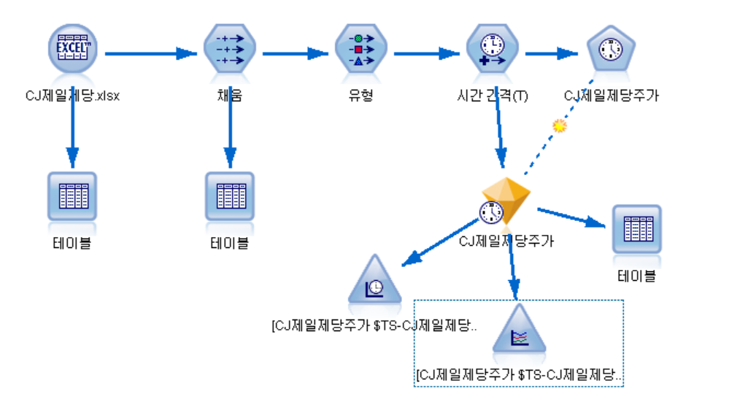

기존 데이터의 날짜 형식(2018/01/01)은 문자열이었으므로, to_date()함수를 이용해 YYYY-MM-DD의 연속형 변수의 형태로 변환했다. 또, 유형 노드에서 CJ제일제당주가를 목표변수로 설정하고, 더 나은 분석을 위해 나머지 변수들을 입력변수로 지정했다. 이러한 변수지정을 바탕으로 모델링의 기초 작업에서 시간 필드를 날짜로, 차원 필드를 CJ제일제당주가로 설정했다.

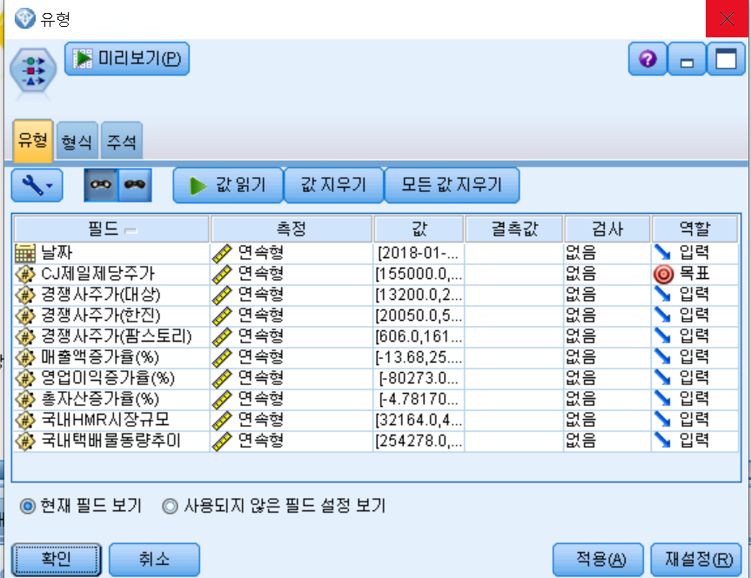

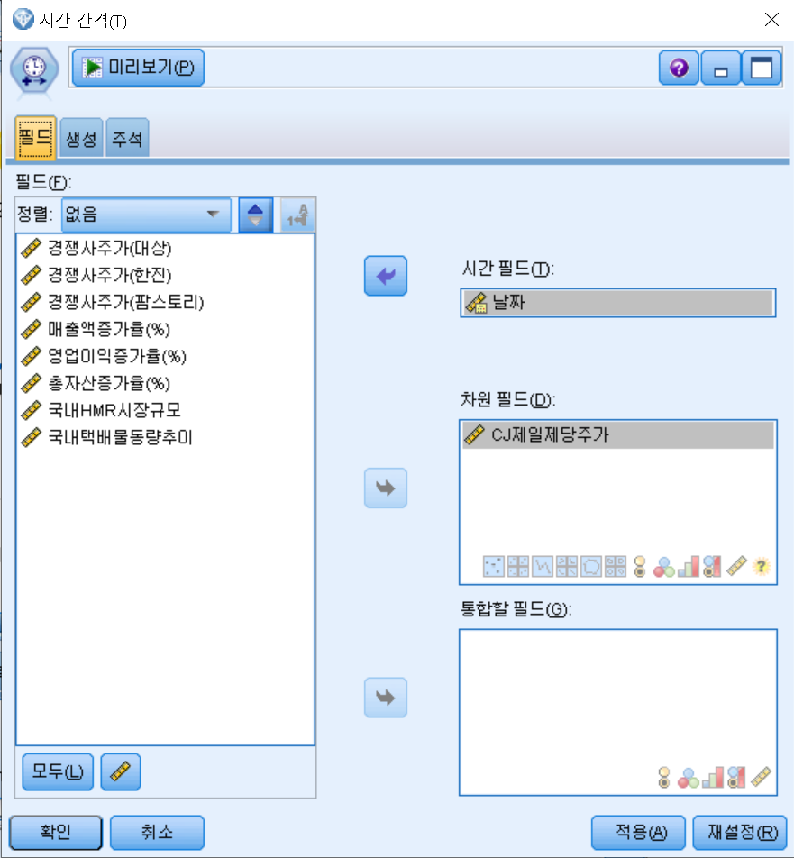

다음으로 구체적으로 예측하려는 기간 및 모형의 특성을 설정했다. 우선 주가에 대한 예측 기간인 2020-4분기를 월이 아닌 일별로 구성했으며 시간간격을 요일로 맞췄다. 그리고 4분기인 10.01~12.31의 93일치 주가를 예측하기 위해 레코드를 미래로 확장값을 93으로 입력한 조건을 맞추고 자동 모델 생성기 방법을 이용했다. 그 결과, 가장 적합한 모형으로 ARIMA모형이 출력되었고 이것을 단순지수평활법과 회귀분석 시계열 분석으로 지정했을 때와의 결과를 각각 비교했다.

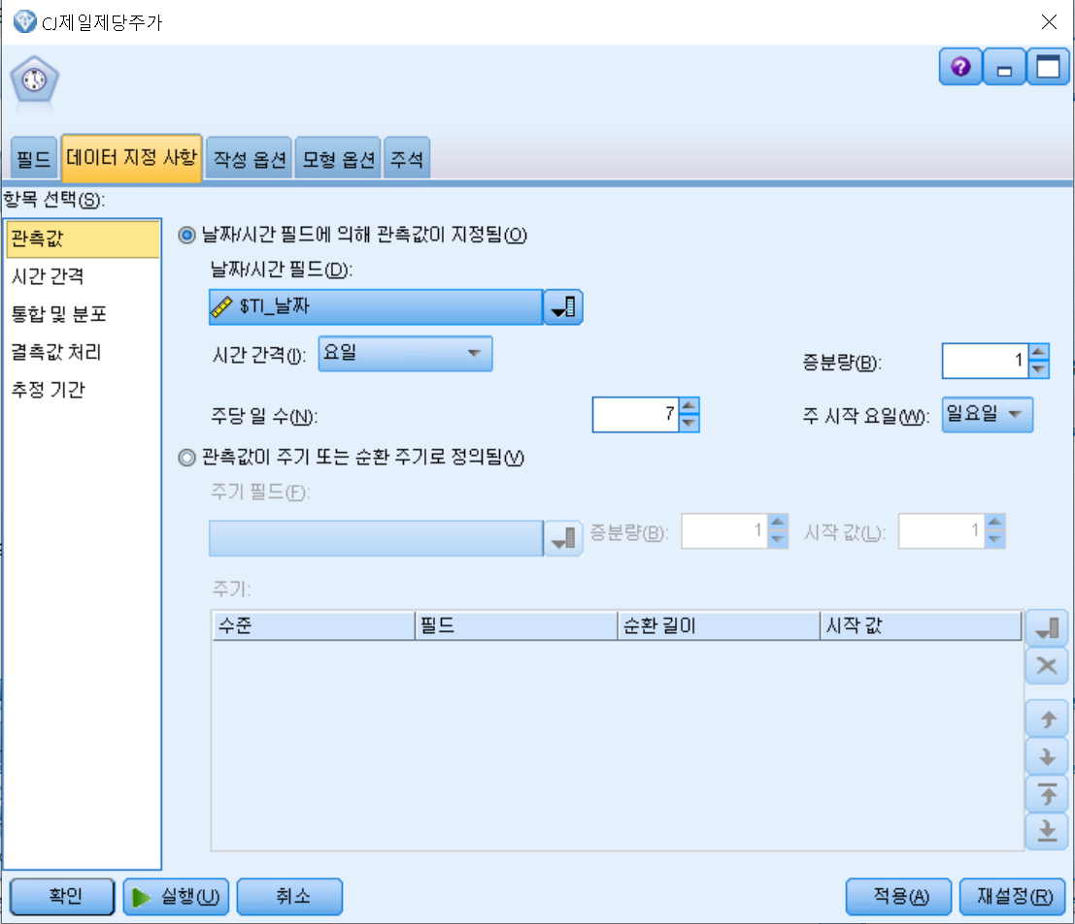

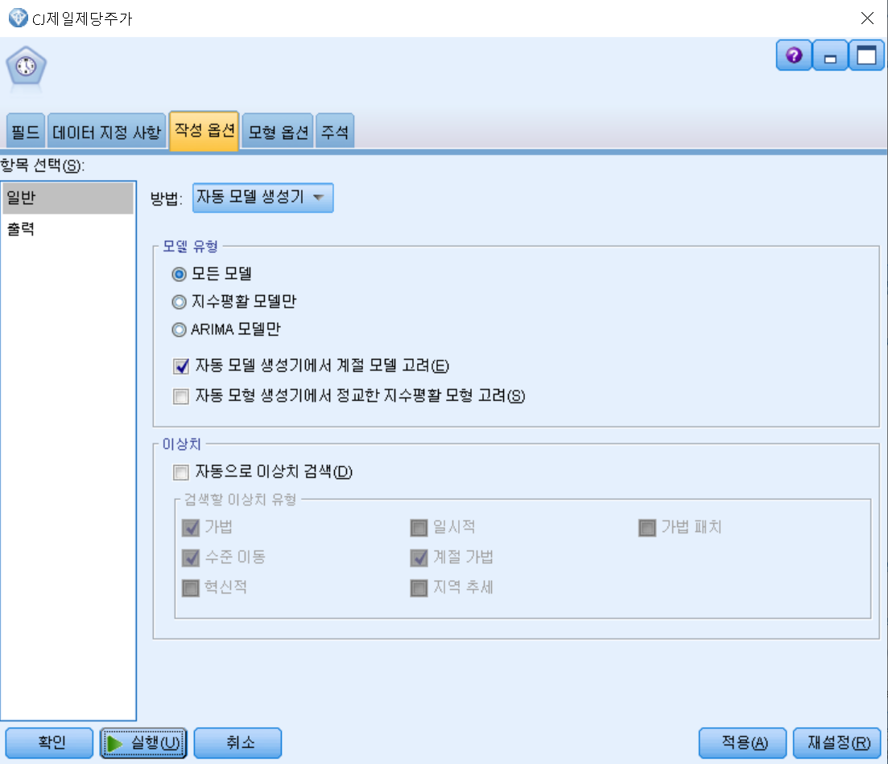

**3.1 결과 분석 : ARIMA 모형**

ARIMA 모형의 출력 결과, R-Squred(정확성)는 0.989, 유의성은 0.0으로 나타났다. 두 값을 통해서 모형의 정확성과 통계적 유의성이 완벽에 가까운 정도로 높다는 것을 알 수 있었다. 또한 95% 신뢰한계와 매개변수의 추정값을 보면, ACF와 PACF의 분포는 신뢰한계에서 거의 벗어나지 않고 추정값들의 유의성의 최대값은 0.002이다. 이 정보들은 R-Squred값과 유의성이 나타내는 모형의 정확성을 한단계 더 나아가 뒷받침하는 근거로 사용된다.

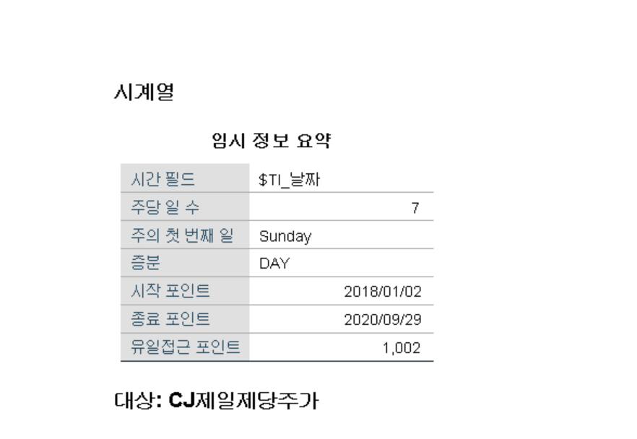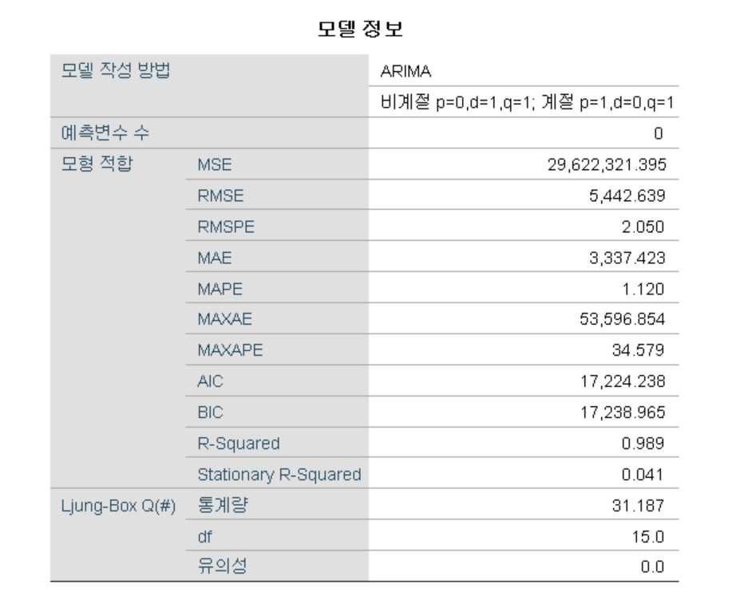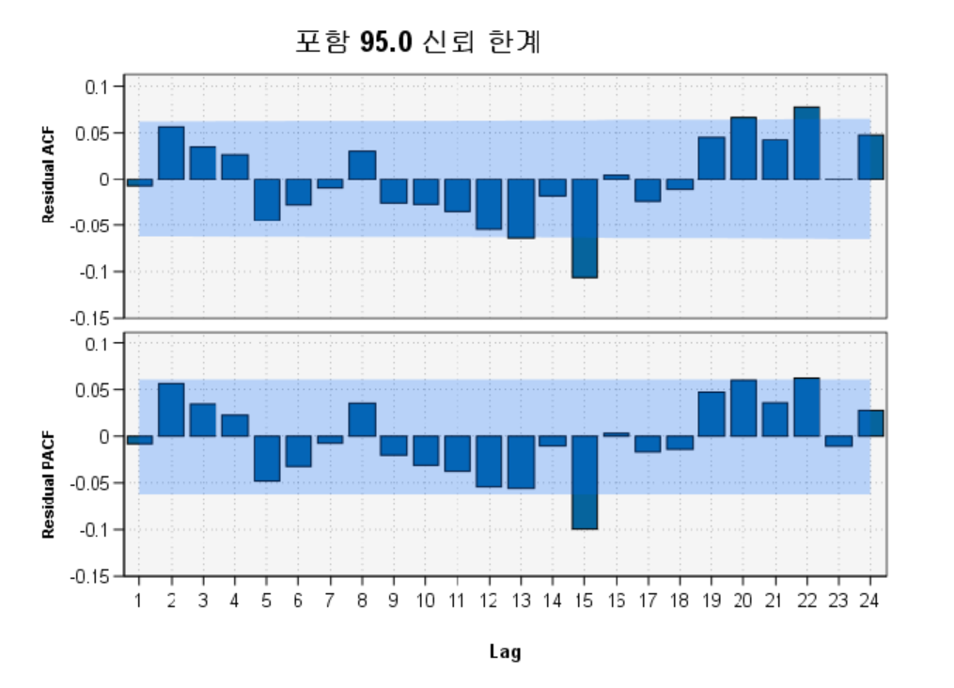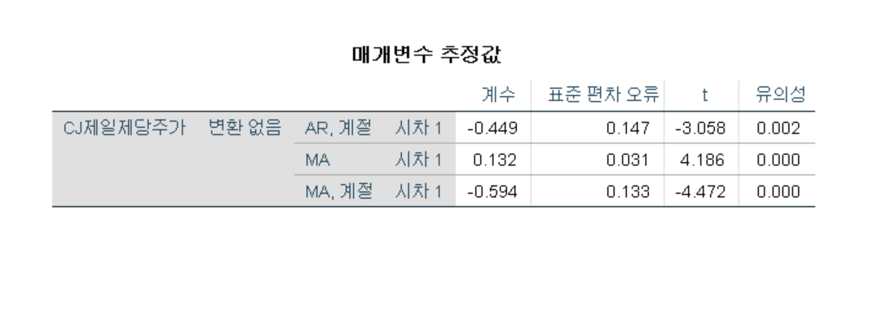

출력된 모델을 시간 도표로 표현한 결과, 2020-4분기의 주가 예측치는 18년 1분기부터의 추세보다 높게 나타났다. 그래프의 특징을 보면 설정된 입력변수 기반의 과정에서 계절성의 특성이 비교적 약하게 나타나는 것을 알 수 있다. 또한, 테이블의 구체적인 수치들을 보면 2018-1분기부터 2020-3분기까지의 실체값과 예측값이 대부분 근소한 차이만을 보이며, 모델이 주가를 잘 예측하고 있음을 나타냈다. 이러한 흐름을 바탕으로, **2020-4분기의 적정 예측 주가는 약 39만 6천원대를, 상한가와 하한가의 범위오차는 약 30만원 초반에서 40만원 후반을 형성**하고 있다.

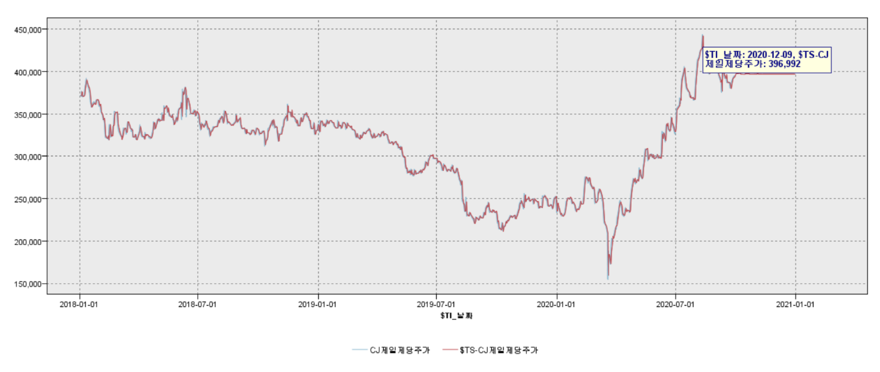

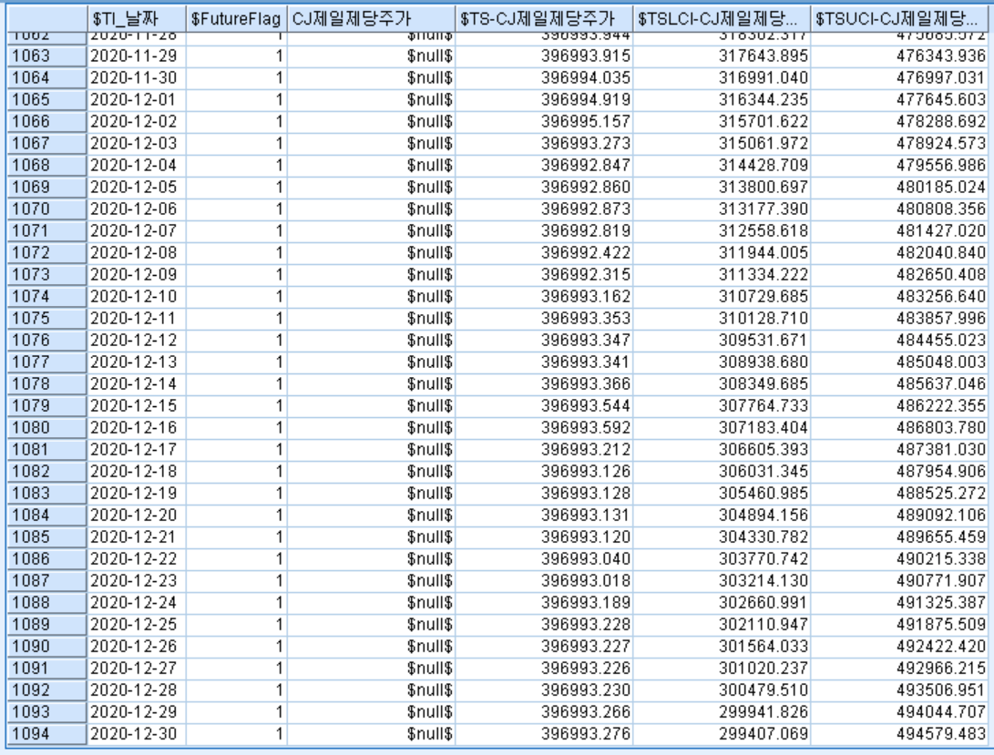

**3.2 결과 분석 : 단순지수평활**

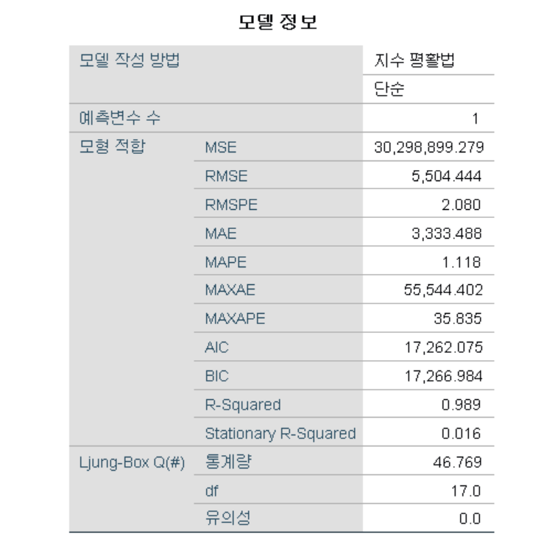

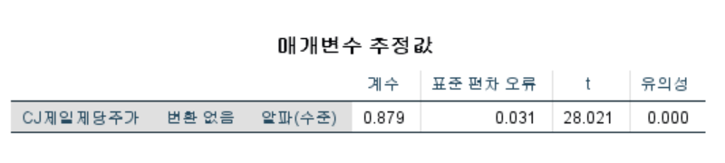

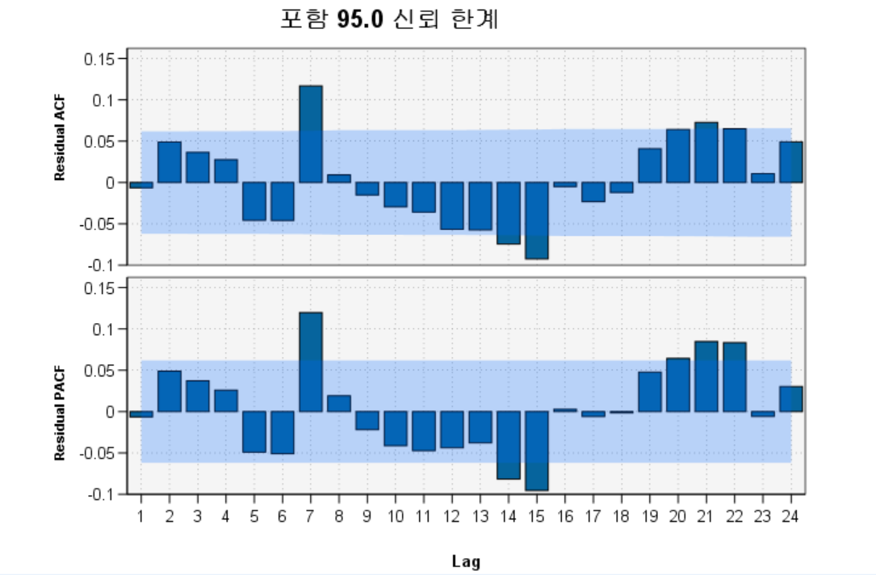단순 지수평활 모형의 경우 지금과 같이 하나의 분기(단기간)를 예측할 때 유용하다. 출력 결과, R-Squared와 유의성이 각각 0.989와 0.0으로 ARIMA모형과 동일하고 심지어 매개변수 추정값 역시 통계적 유의성을 의심할 필요가 없는 수치를 가진다. 그러나 여기서 차이가 나는 점은 바로 RMSE다. RMSE(추정오차)는 예측값과 실제값 간 서로 평균적으로 떨어진 거리를 의미한다. 단순지수평활의 경우 5,504.444지만 ARIMA의 RMSE는 5442.639이므로 편차의 면에서 ARIMA가 근소하게 우세하다. 이것은 95.0% 신뢰 한계의 그림에서도 근소한 차이를 확인할 수 있다.

단순지수평활의 ACF와 PACF 95.0 신뢰한계를 보면, 비록 ARIMA의 신뢰 한계와 큰 차이는 없지만, 확실히 더 큰 편차를 보인다. 이는 통계적 관점에서 지수평활이 ARIMA보다 비교적 정확도가 떨어진다는 것을 의미한다. 이어서 시간 도표와 테이블을 출력하면 다음과 같다.

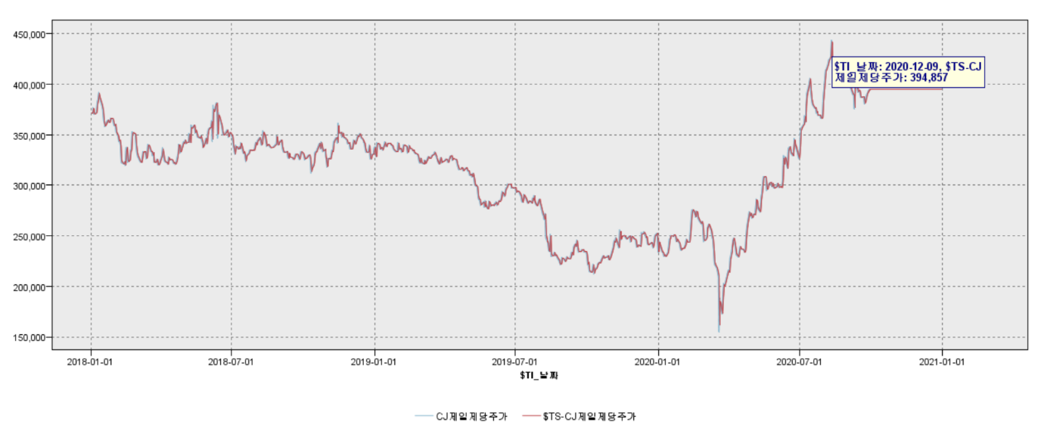

시간 도표로 나타낸 예측주가는 기존의 ARIMA와 유사한 흐름을 그리고 있으며, 차이점은 단지 적정 예측 주가가 30만 6천원대가 아닌 30만 4천원대라는 점이다. 기존 주가는 ARIMA와 마찬가지로 2018-1분기부터 2020-3분기까지의 실제값과 예측값이 거의 일치했다. 그 외에 2020-4분기의 경우 상한 및 하한 예측 주가의 오차 범위 또한 ARIMA와 비슷하게 나타났다.

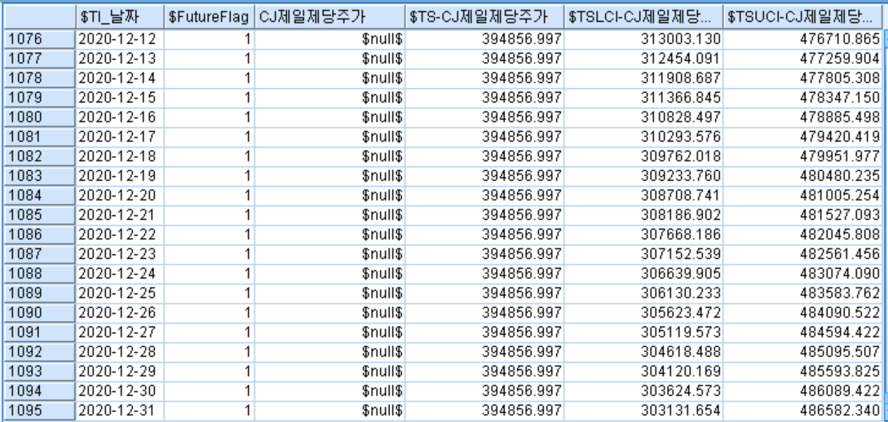

**3.3 결과 분석 : 단순선형회귀**

CJ제일제당의 주가를 예측하는 데에 있어서 가장 중요한 예측변수들이 무엇인지 판단하기 위해 단순선형회귀분석을 실행했다. CJ제일제당주가를 목표변수로, 나머지를 모두 입력변수로 설정했다. 분석 결과, 모형의 정확도는 84.2%로 나타났으며, 주요 예측변수로는 경쟁사주가(대상)와 국내HMR시장규모가 선택됐다. 또한, 주가의 실제와 예측값 간의 선형상관관계는 0.919의 높은 수치로 나타났다. 그러나 평균절대오차와 표준편차가 각각 15892.378, 20431.546인 점으로 보아 단순선형회귀는 기존의 ARIMA와 단순지수평활법보다 상대적으로 정확성이 낮고, 오차의 폭이 큰 것으로 추정된다. 선형상관관계가 0.919로 충분히 좋은 모형이지만, 오차의 상대성을 고려했을 때 모형 선택 3순위에 해당된다. 또한, 세 모형의 도표를 비교하면, 회귀모형에서 표시된 실제주가와 예측주가의 흐름은 다른 모형들에 비해서 어느정도 눈에 보이는 차이가 있다. 이러한 차이는 테이블에서 표시된 적정값, 상한가와 하한가의 범위에서도 오차가 더욱 크다는 것을 확인할 수 있다.

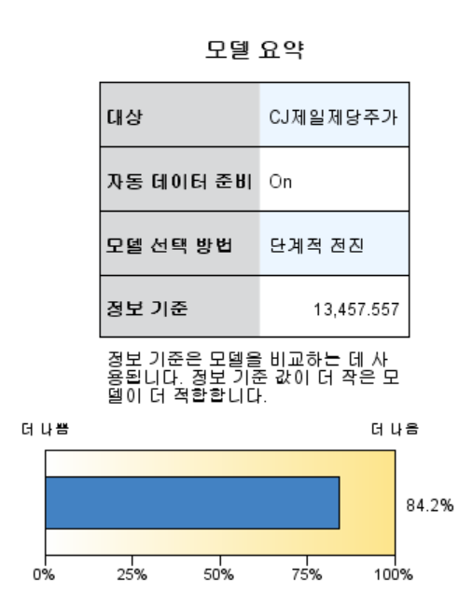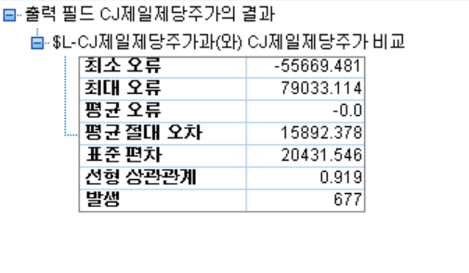

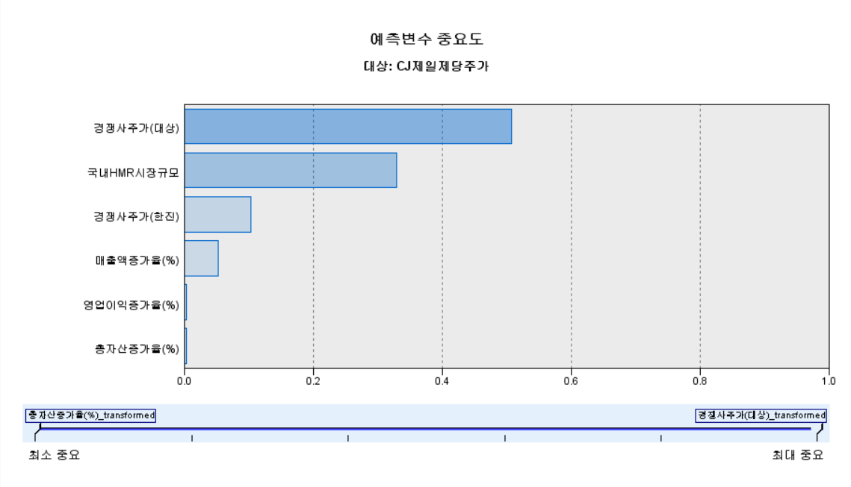

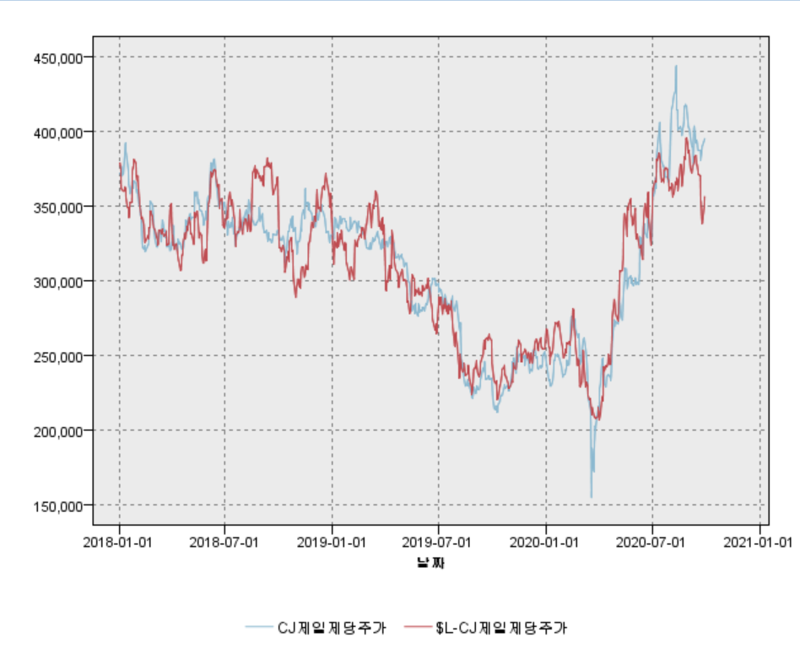

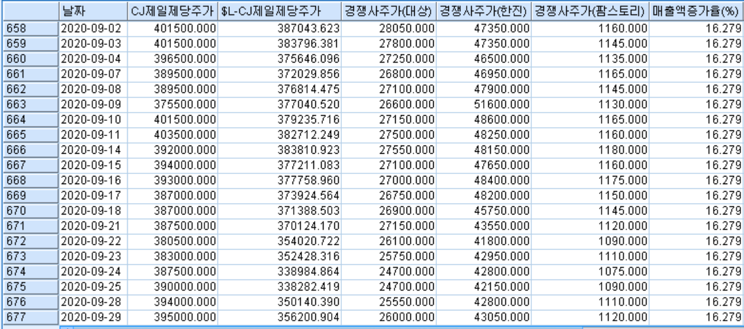

**4. 결론 및 한계**

CJ제일제당은 1953년 제일제당공업주식회사로 출범한 이래 60여 년 동안 소재식품에서 가공식품으로 사업영역을 넓히며 식품산업의 발전을 이끌어 왔다. 뿐만 아니라 2011년 대한통운 인수합병을 통해 식품, 바이오에 그치지 않고 물류사업을 하나의 주요사업으로 성장시켰다. 그리고 2018년 4분기쯤 미국의 냉동식품 전문업체 ‘쉬완스 컴퍼니’를 그룹 사상 최대 인수합병인 약 2조원에 인수하며, 국내 뿐만 아니라 세계 최대 가공식품 시장인 북미를 공략하고자 했다. 그러나 무리하고 공격적인 M&A에 실적부진이 겹치면서 재무구조가 악화되며 CJ제일제당은 위기를 맞이했다. 총부채가 증가하며 부채비율이 약 30% 증가하였으며, 이로 인해 CJ제일제당의 주가도 하락세를 탔다. 구체적인 수치로 따지면 2018년 1분기에 약 40만원대였던 주가가 2020년 1분기에는 약 15만원선까지 하락했다.

CJ그룹은 이와 같은 상황에서 기업 내적으로는 비상경영을 선포하고 재무부담을 완화하기 위해 자산매각과 유동화 등을 빠르게 시행하며 수익성 개선에 집중했다. 또한 기업 외적으로는, 코로나의 여파로 외식이 줄어들고 내식(가정에서의 식사)이 늘어나며 가정간편식(HMR) 시장이 크게 성장했다. 실제로 CJ제일제당에서 조사를 진행한 결과 코로나19 확산 이후 내식 비중은 83.0%를 기록하며 전년 대비 23.5%포인트 증가한 수치를 보였다. CJ제일제당은 HMR 시장 강자로서 이러한 트랜드의 수혜를 다수 받았으며, 온라인쇼핑의 증가로 인한 택배사업의 호세 역시 CJ제일제당의 실적에 긍정적인 영향을 미쳤다. 이는 2020년 2분기 영업이익의 큰 증가(전년대비 약 50% 상승)라는 결과로 나타났으며, 주가에도 영향을 미쳐 2018년 이후 최고가인 42만 7천원까지 오르게 되었다.

이러한 점을 모두 고려했을 때 미래주가예측을 위해서는 영업이익, 부채비율과 같은 재무적 지표 뿐만 아니라 기업 외적인, 국내외 경제환경변화를 나타내는 지표를 사용해야 한다고 판단했다. 따라서, 이번 분석에서 CJ제일제당의 물류사업의 환경변화를 나타내는 변수로 국내택배물동량, 식품사업을 나타내는 변수로 국내HMR시장규모를 사용하였다. 추가로 CJ제일제당의 주가를 포함한 경쟁사주가 데이터를 수집하여 시계열분석기법인 ARIMA와 단순지수평활분석을 실행했고, 그 결과 2020-4분기의 미래주가를 예측할 수 있었다. 또, 단순회귀분석과의 결과값 비교를 통해 미래주가예측에 더 적합한 모형은 무엇인지도 도출했다.

먼저 ARIMA 모델의 경우, R-Squred값은 0.989, 유의성은 0.0으로 가장 정확도가 높은 모델로 나타났다. 단순지수평활모형도 ARIMA와 동일하게 높은 정확도를 보이지만, RMSE(추정오차)에서 근소한 차이로 ARIMA에 밀렸다. 두 모형 모두 2018-1분기부터 2020-3분기까지의 실제와 예측값은 어느정도 일치하는 흐름을 보이지만, 2020-4분기의 경우 네이버 금융 사이트에 게시된 주가의 상한가를 초과하는 금액이 적정 예측액으로 나왔다. 하지만, 그만큼 상한가와 하한가 예측액의 범위가 어느정도 넓이로 형성이 되어 있기 때문에 개인의 능력에 따라 이 범위 안에서 투자 시, 예상되는 이익과 손실의 범위를 대략적으로 측정할 수 있는 지표의 역할은 가능한 것으로 보인다.

또한 단순회귀분석과의 예측 결과값을 비교한 결과, 모형의 정확도는 84.2%로 나타났으며, 주가의 실제와 예측값 간의 선형상관관계도 0.919으로 높게 나타났다. 그러나 평균절대오차와 표준편차값을 기존의 ARIMA와 단순지수평활법과 비교했을 때, 단순회귀분석은 상대적으로 정확성이 낮고, 오차의 폭이 크게 나타났다. 따라서 세 가지 분석기법 중 미래주가예측에 가장 적합한 모델은 ARIMA임을 알 수 있었다.

본 모델의 한계는 다음과 같다. 먼저, 데이터를 수집할 때 일일 매출증가율, 자본증가율, 영업이익률을 구할 수 없었기 때문에 각 분기별 증가율 및 이익률을 해당 분기에 해당하는 날짜에 모두 동일하게 입력했다. 이러한 한계 때문에 2020-4분기의 일일 주가 적정 예측값이 비슷한 수준에서 획일적으로 나타난 것으로 판단된다. 만약 직접 일일 매출액증가율, 자본증가율, 영업이익률의 현재가치를 구할 수 있었다면 보다 더 정확하고 현실에 가까운, 높은 수준의 예측이 가능했을 것으로 예상된다.

**6. 참고문헌 및 자료출처**

1. CJ제일제당 분기보고서. 2020.05.15. 금융위(금감원) 전자공시시스템
2. CJ제일제당 홈페이지[웹사이트]. (2020.10.18). URL : <https://www.cj.co.kr/kr/index>
3. CJ제일제당 홈페이지 재무정보[웹사이트]. (2020.10.18). URL : <https://www.cj.co.kr/kr/about/financial-information/financial-report>
4. 김민지. “[포스트 코로나19]식문화 트렌드 바꿨다···물 만난 HMR 시대” (2020.05.06). URl : <http://m.newsway.co.kr/news/view?tp=1&ud=2020042815582038438>
5. 네이버 금융. <https://finance.naver.com/item/sise.nhn?code=097950>
6. 국가물류통합정보센터. <https://www.nlic.go.kr/nlic/front.action>

1. CJ제일제당 분기보고서. 2020.05.15. 금융위(금감원) 전자공시시스템
2. CJ제일제당 홈페이지[웹사이트]. (2020.10.18). URL : https://www.cj.co.kr/kr/index